**RAID erstellen**

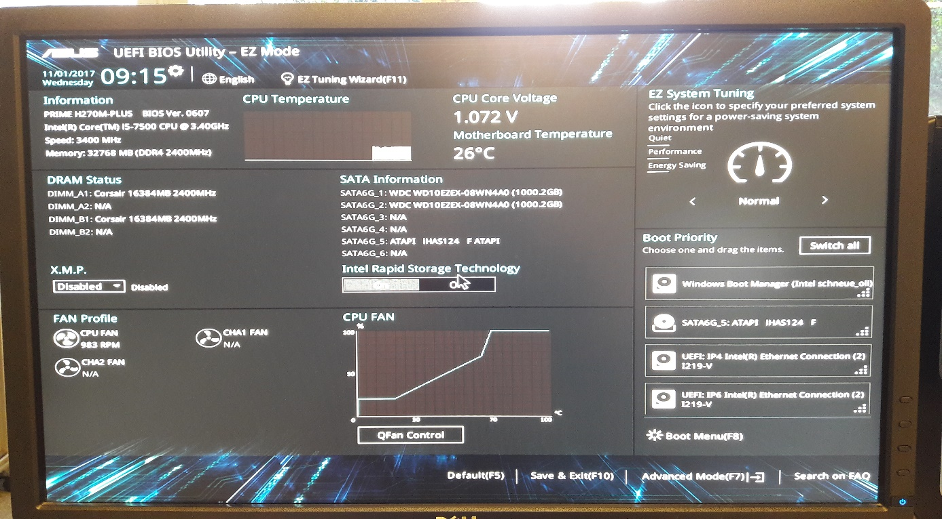

Dies ist das BIOS, in welches man mit Drücken auf die F2-Taste gelangt, sobald man den Startknopf gedrückt hat, muss die F2-Tste gedrückt werden.

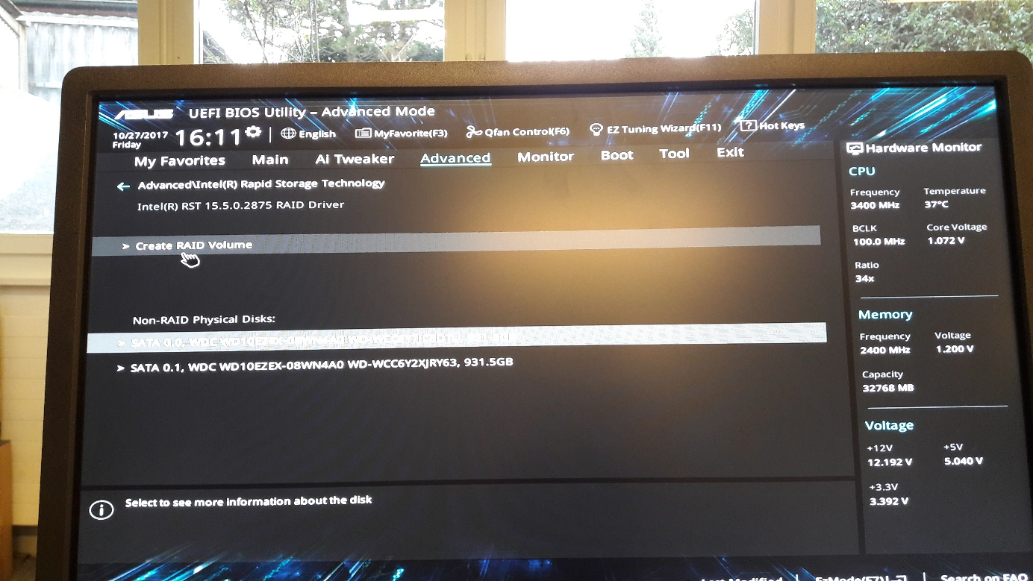

Durch Drücken der F7-Taste, gelangt man in den Advanced Mode, dort kann zwischen verschiedenen Menus ausgewählt werden, um ein RAID zu erstellen, geht man auf Advanced, dann Create RAID Volume.

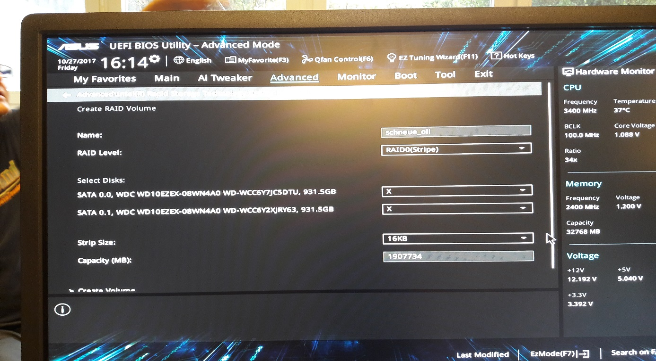

Als nächstes muss dem RAID einen Namen und den Typ gegeben werden, also zum Beispiel RAID 0, danach muss noch bei den Festplatten, welche man in das RAID einbinden möchte, ausgewählt werden.

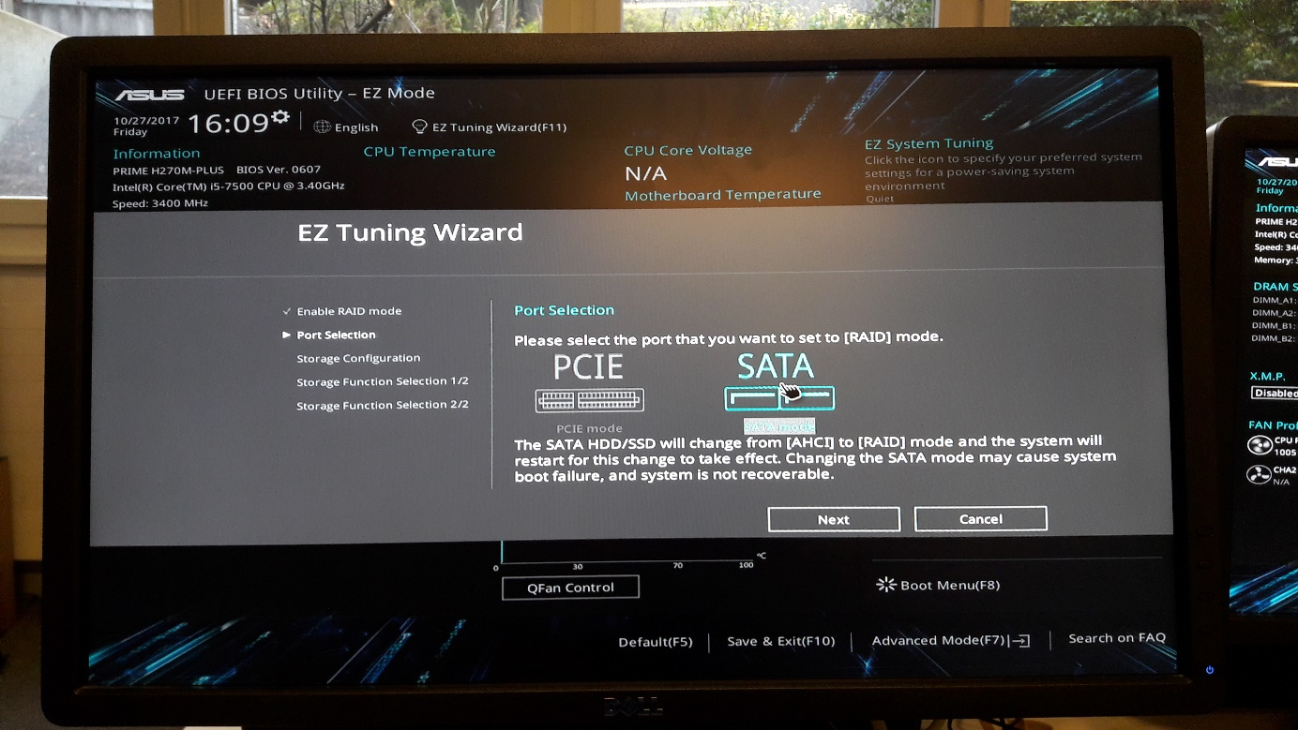

Danach muss der richtige Port ausgewählt werden, in unserem Fall ist es SATA.

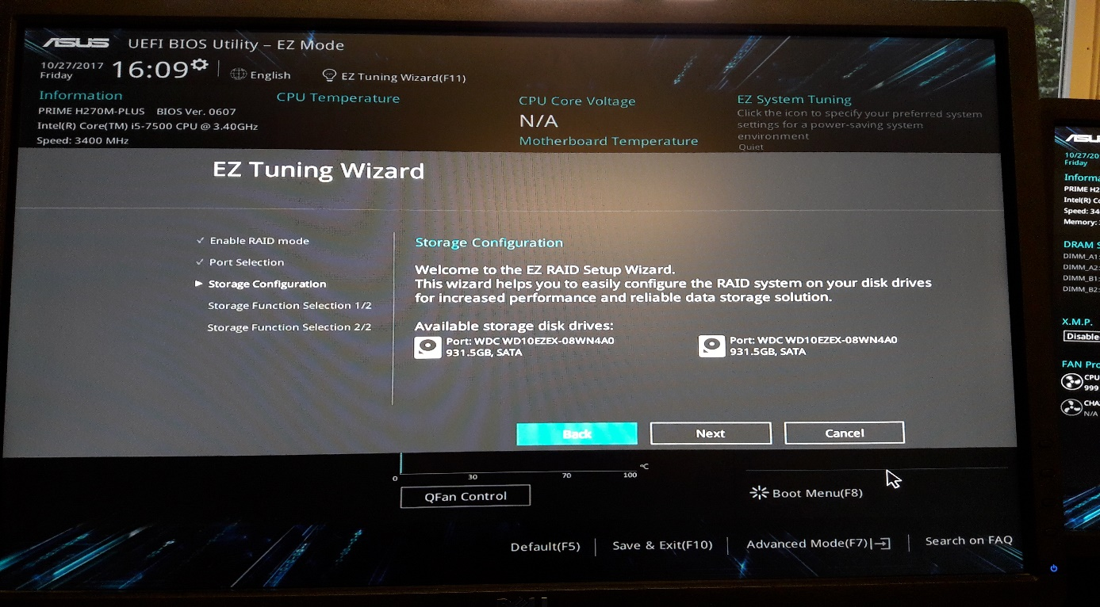

Beim nächsten Schritt, kann einfach auf weiter (next) gedrückt werden, denn hier wird nur aufgezeigt, welche Festplatten schlussendlich in das RAID eingebunden werden.

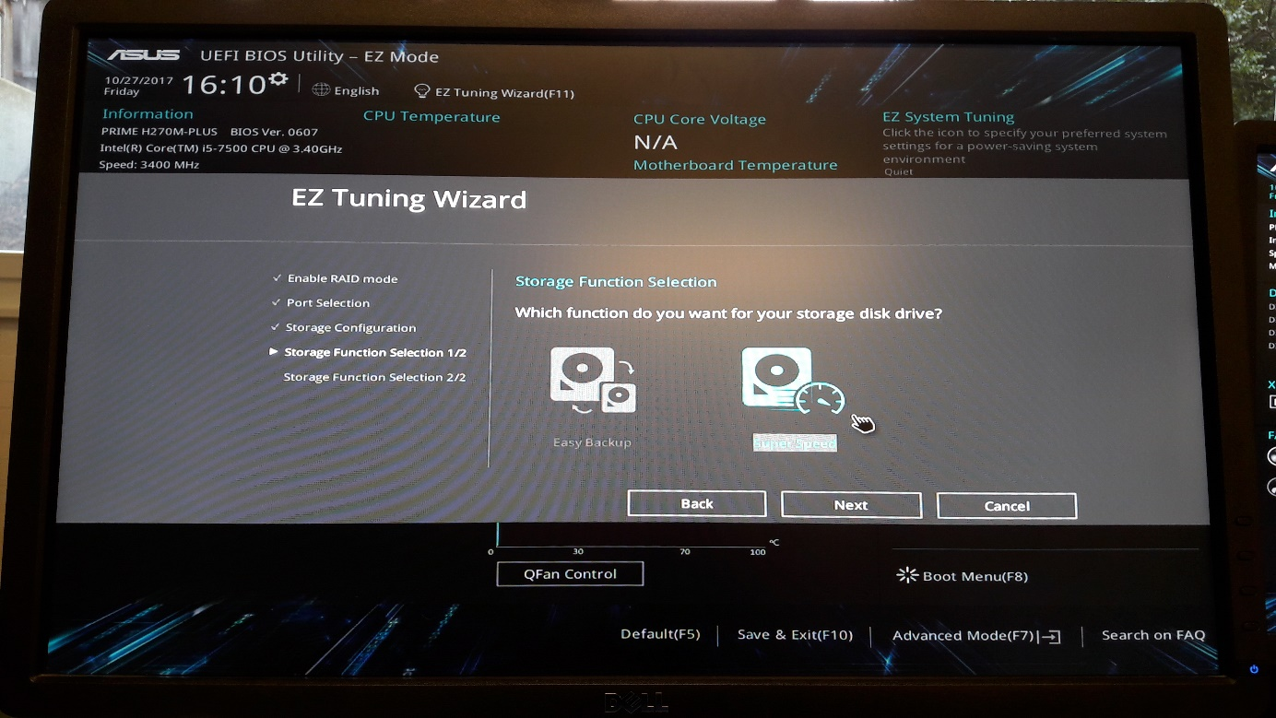

Weiter geht’s mit der Auswahl, zwischen den Funktionen, Easy Backup oder Super Speed.

Wir wählten Super Speed aus.

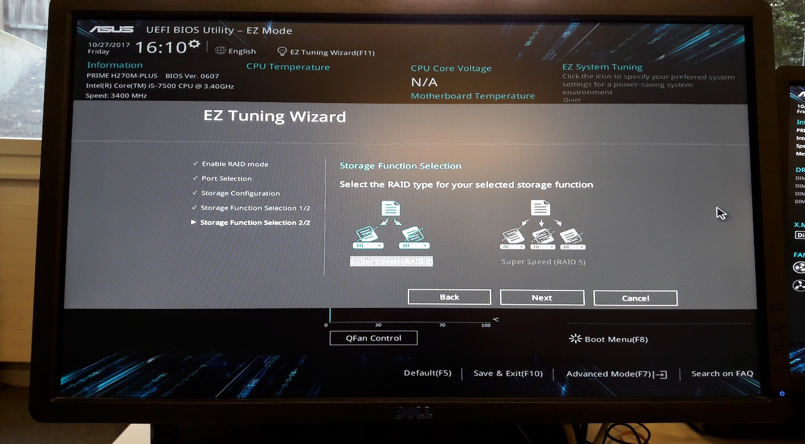

Nachdem wir uns nun für Super Speed entschieden hatten, konnten wir uns noch für ein RAID 0 oder RAID 5 entscheiden, wir wählten RAID 0, da dies das schnellste ist.

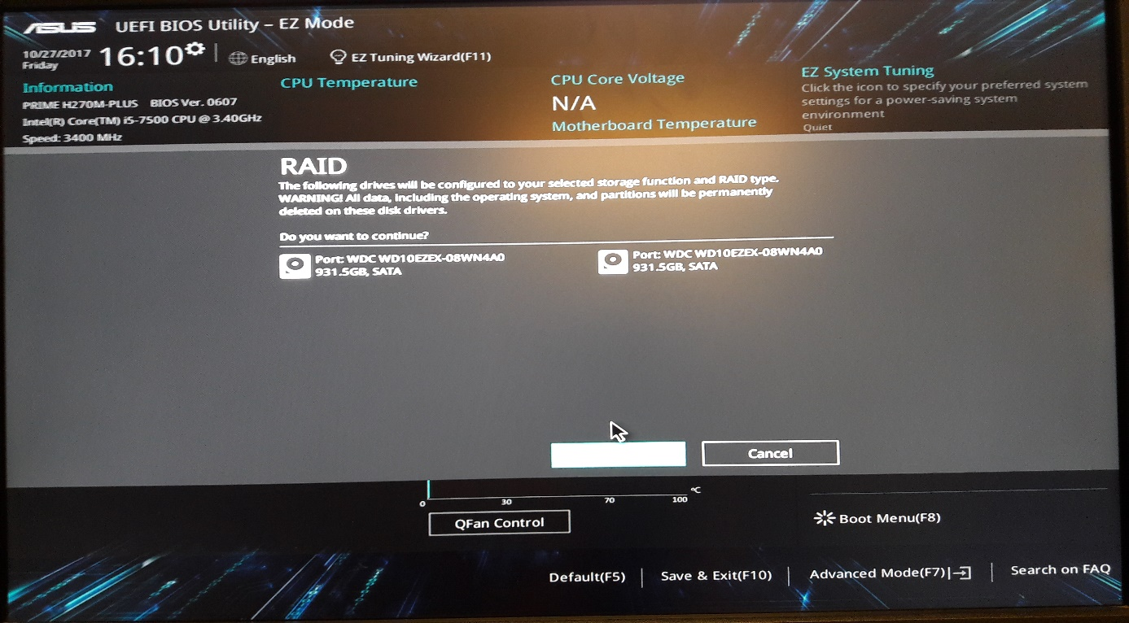

Bevor wir das RAID endgültig erstellen können, wird noch einmal gezeigt, auf welchen Festplatten das RAID erstellt wird.

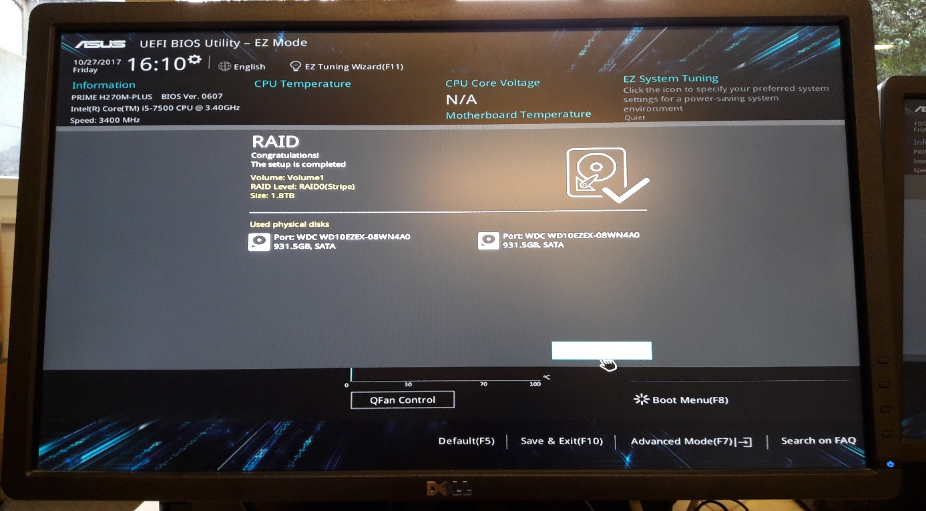

Hier wird gezeigt, dass jetzt das RAID erfolgreich erstellt wurde.

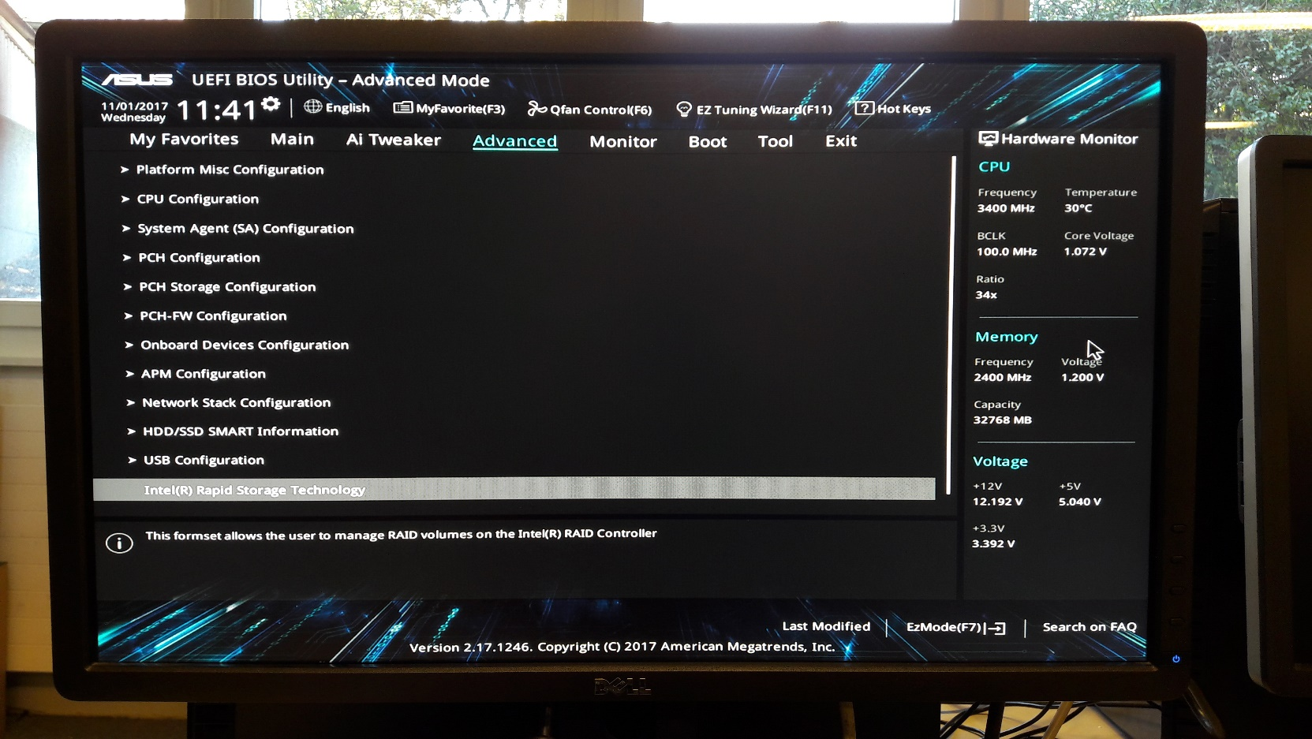

Zum Schluss, nachdem alles abgeschlossen ist, kann man unter  
Advanced Mode (F7) 🡪 Advanced, sehen, ob das RAID angezeigt wird.